《四边形》测试题
一、选择题
1．能判定四边形ABCD为平行四边形的题设是（ ）．
（A）AB∥CD，AD=BC; （B）∠A=∠B，∠C=∠D;
（C）AB=CD，AD=BC; （D）AB=AD，CB=CD
2．在给定的条件中，能画出平行四边形的是（ ）．
（A）以60cm为一条对角线，20cm、34cm为两条邻边;
（B）以6cm、10cm为对角线，8cm为一边;
（C）以20cm、36cm为对角线，22cm为一边;
（D）以6cm为一条对角线，3cm、10cm为两条邻边
3．正方形具有而菱形不一定具有的性质是（ ）
（A）对角线互相平分; （B）对角线相等;
（C）对角线平分一组对角; （D）对角线互相垂直
4．在下列说法中不正确的是（ ）
（A）两条对角线互相垂直的矩形是正方形;
（B）两条对角线相等的菱形是正方形;
（C）两条对角线垂直且相等的平行四边形是正方形;
（D）两条对角线垂直且相等的四边形是正方形
5．下列说法不正确的是（ ）
（A）对角线相等且互相平分的四边形是矩形;
（B）对角线互相垂直平分的四边形是菱形;
（C）一组对边平行且不等的四边形是梯形;
（D）一边上的两角相等的梯形是等腰梯形
6．不能判定四边形ABCD为平行四边形的题设是（ ）
（A）AB=CD，AD=BC （B）ABCD
（C）AB=CD，AD∥BC （D）AB∥CD，AD∥BC
7．四边形ABCD的对角线AC，BD相交于点O，能判定它为正方形的题设是（ ）
（A）AO=CO，BO=DO; （B）AO=CO=BO=DO;
（C）AO=CO，BO=DO，AC⊥BD; （D）AO=BO=CO=DO，AC⊥BD
8．下列说法不正确的是（ ）
（A）只有一组对边平行的四边形是梯形;
（B）只有一组对边相等的梯形是等腰梯形;
（C）等腰梯形的对角线相等且互相平分;
（D）在直角梯形中有且只有两个角是直角
9．如图1，在ABCD中，MN分别是AB、CD的中点，BD分别交AN、CM于点P、Q，在结论：
①DP=PQ=QB ②AP=CQ ③CQ=2MQ ④S_{△ADP}=S_{ABCD}中，正确的个数为（ ）．
（A）1 （B）2 （C）3 （D）4
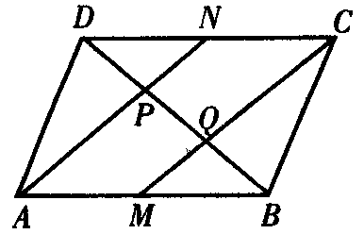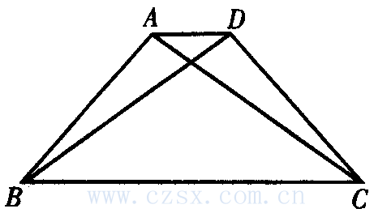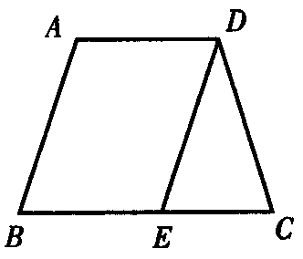
(1) (2) (3)
10．如图2，在梯形ABCD中，AD∥CB，AD=2，BC=8，AC=6，BD=8，则梯形ABCD的面积为（ ）．
（A）24 （B）20 （C）16 （D）12
二、填空题
11．在ABCD中，AC与BD交于O，则其中共有_____对全等的三角形．
12．矩形的对角线相交成的角中，有一个角是60°，这个角所对的边长为20cm，则其对角线长为_______，矩形的面积为________．
13．一个菱形的两条对角线长分别为6cm，8cm，这个菱形的边长为_______，面积S=______．
14．如果一个四边形的四个角的比是3：5：5：7，则这个四边形是_____形．
15．如图3，等腰梯形ABCD中，AD∥BC，AB∥DE，BC=8，AB=6，AD=5，则△CDE的周长是________．
16．如图4，在正方形ABCD的外侧，作等边△ADE，则∠AEB=_______．
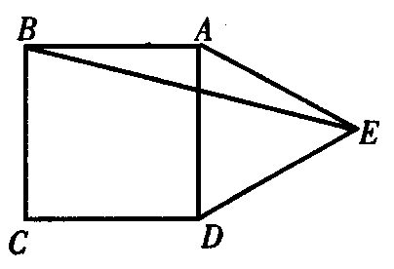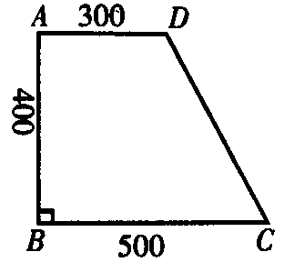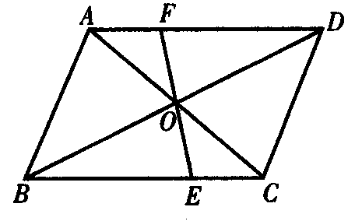
(4) (5) (6)
17．在长为1.6m，宽为1.2m的矩形铅板上，剪切如图5所示的直角梯形零件（尺寸单位为mm），则这块铅板最多能剪出______个这样的零件．
18．如图6，ABCD中，过对角线交点O，引一直线交BC于E，交AD于F，若AB=2.4cm，BC=4cm，OE=1.1cm，则四边形CDFE周长为________．
19．已知等腰梯形的一个锐角等于60°，它两底分别为15cm，49cm，则腰长为_______．
20．已知等腰梯形ABCD中AD∥BC，BD平分∠ABC，BD⊥DC，且梯形ABCD的周长为30cm，则AD=_____．
三、计算题
21．如图，已知等腰梯形ABCD中，AD∥BC，对角线AC⊥BD，AD=3cm，BC=7cm，DE⊥BC于E，试求DE的长．
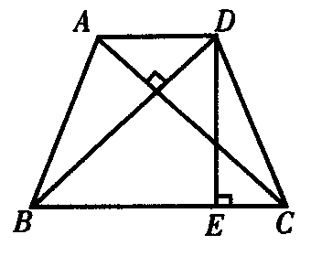

四、证明题
22．如图，已知四边形ABCD中，AC=BD，E、F、G、H分别是AB、BC、CD、DA边上的中点，求证：四边形EFGH是菱形．
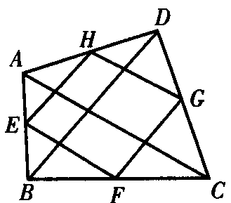

23．已知如图，梯形ABCD中，AD∥BC，AM=MB，DN=NC．求证：MN∥BC，MN=（BC+AD）．
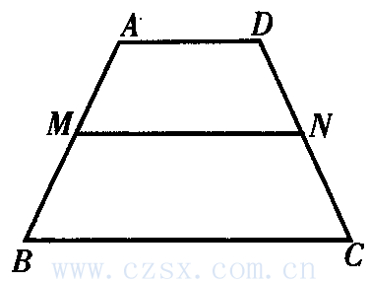

答案:
1．（C） 2．（C） 3．（B） 4．（D） 5．（D）
6．（C） 7．（D） 8．（C） 9．（C） 10．（A）
11．4 12．40cm 400cm² 13．5cm 24cm² 14．直角梯形
15．15 16．15° 17．12 18．8.6cm 19．34cm
20．如图，作AE⊥BC于E，DF⊥BC于F，
∴AD=EF，设BE=x．
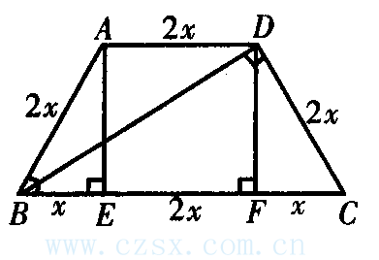
则AB=2x，DC=2x，FC=x，
∴BD平分∠ABC，∴∠DBC=30°．
∴DC=BC，∴BC=4x．
∴EF=2x=AD．
又∵AB+BC+CD+AD=30，
∴4x+6x=30，x=3，∴AD=6（cm）．

21．过D点作DF∥AC，交BC的延长线于点F，
则四边形ACFD为平行四边形，
所以AC=DF，AD=CF．
因为四边形ABCD为等腰梯形，所以AC=BD，
所以BD=DF，又已知AC⊥BD，DF∥AC，
所以BD⊥DF，则△BDF为等腰直角三角形．
又因为DF⊥BC，所以
DE=BF=（BC+CF）=（BC+AD）=（7+3）=5（cm）．
22．证明：∵E、F、G、H分别是AB、BC、CD、DA的中点，
∴EF=AC，HG=AC，FG=BD，EH=BD．
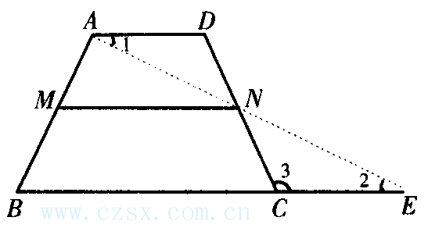
∴EF=HG=AC，FG=EH=BD．
又∵AC=BD，∴EF=HG=FG=EH．
∴四边形EFGH是菱形．

23．证明：如图，连接AN并延长，交BC的延长线于点E．
∵DN=NC，∠1=∠2，∠D=∠3，
∴△ADN≌△ECN，
∴AN=EN，AD=EC．
又AM=MB，∴MN是△ABE的中位线．
∴MN∥BC，MN=BE（三角形中位线定理）
∵BE=BC+CE=BC+AD，
∴MN=（BC+AD）．

